Ministerio de Agricultura y Ganadería
Dirección Nacional de Extensión Agropecuaria

San José, Costa Rica
Mayo 2015

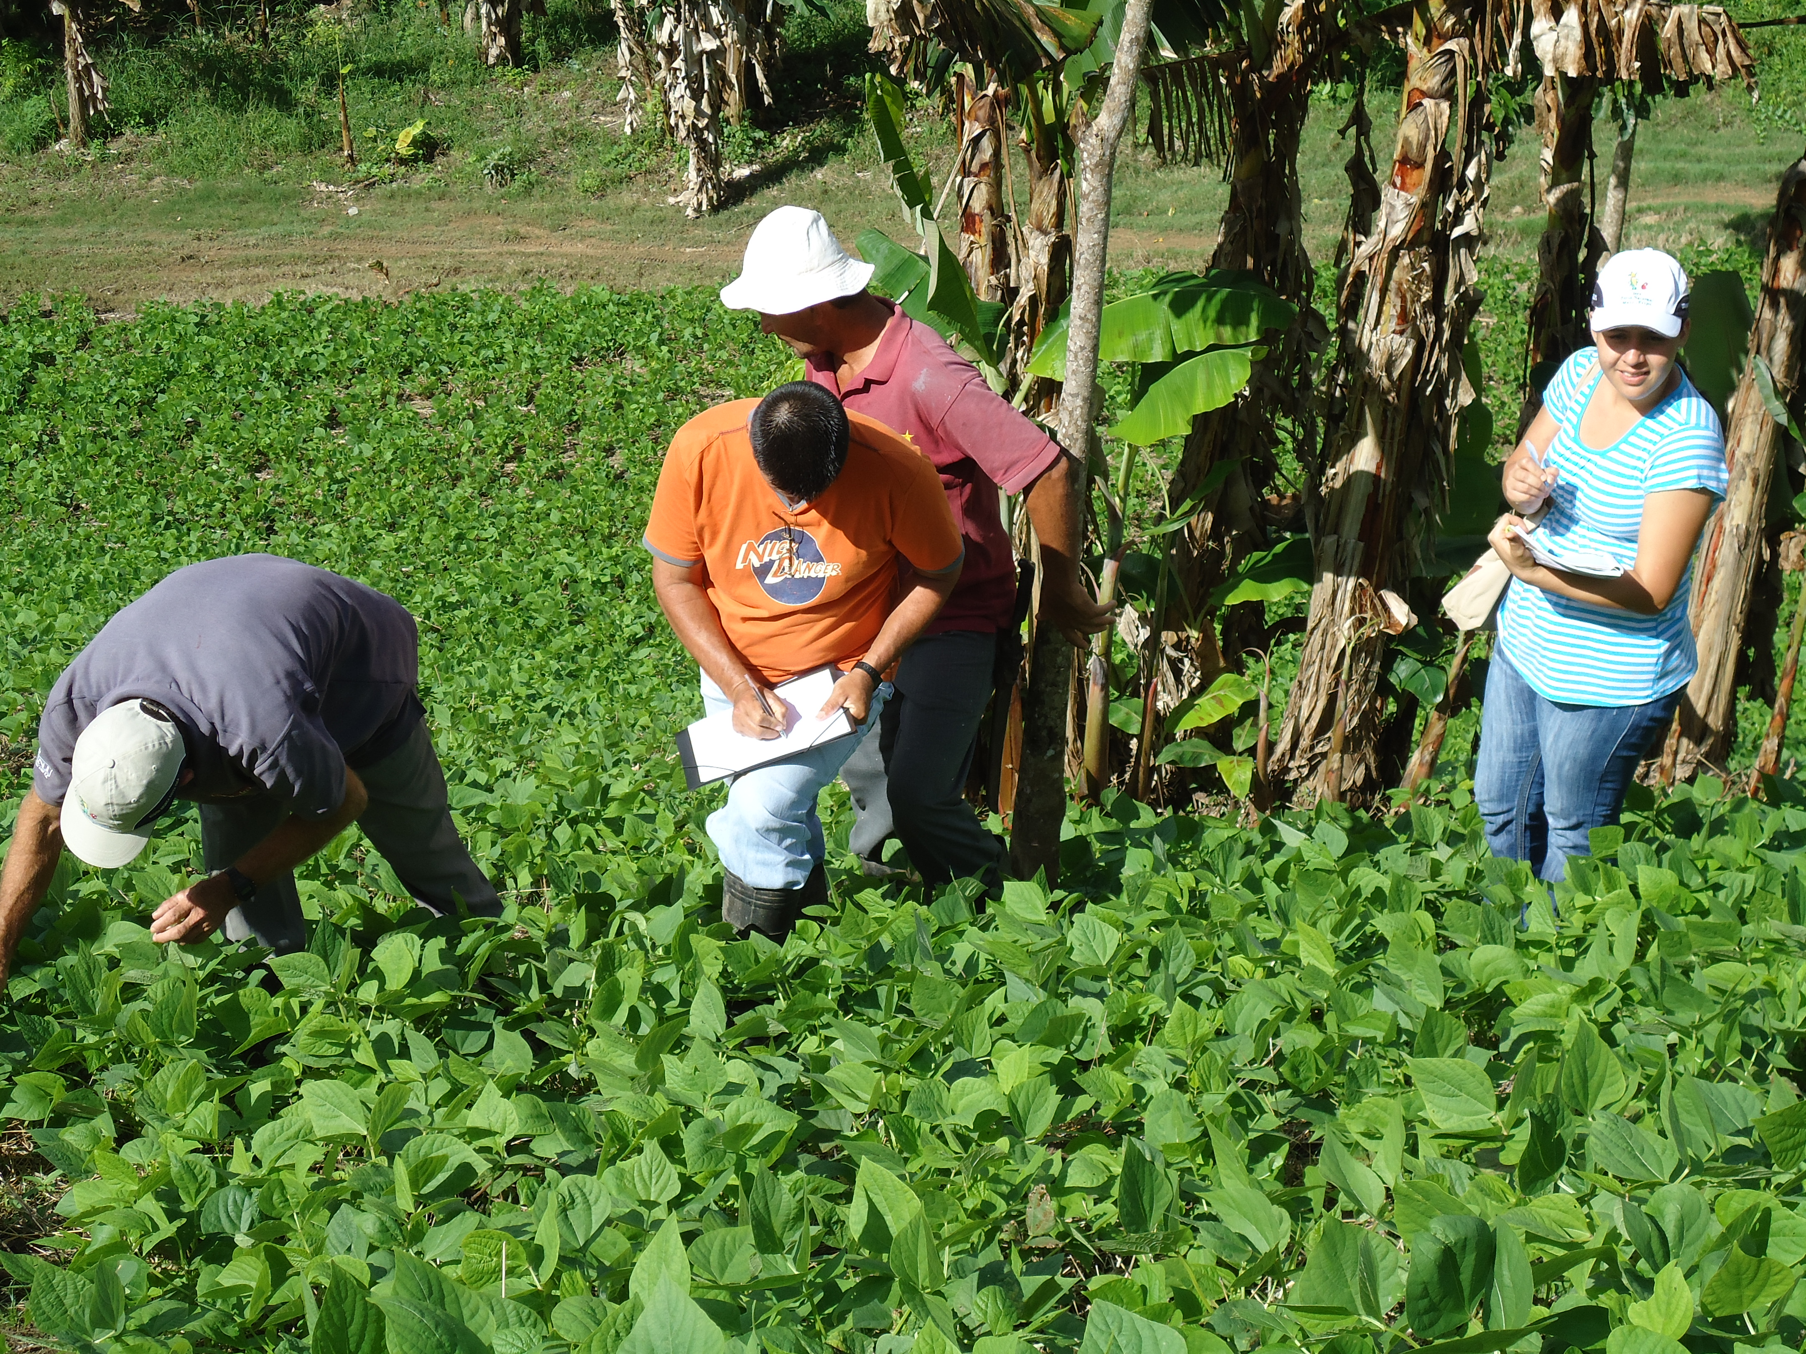
Orientaciones Metodológicas para la Extensión Agropecuaria gropecgropecuara

630.7
C837o Costa Rica. Ministerio de Agricultura y Ganadería
Dirección Nacional de Extensión Agropecuaria
Orientaciones metodológicas para la extensión
Agropecuaria.—San José, C.R.: MAG, 2015
29 p.

ISBN 978-9968-877-73-2

- EXTENSIÓN AGROPECUARIA. 2. COSTA RICA.
- Título

Presentación 5
1. Marco conceptual: 6
1.1 Políticas del sector agropecuario: 6
1.2 Conceptualización de la extensión agropecuaria: 6
1.3 Principios en los que se basa la extensión participativa: 7
1.4 Enfoque: 7
1.5 Políticas: 8
1.6 Estrategia: 8
2. Organización del Sistema Nacional de Extensión Agropecuaria 10
2.1 Misión 10
2.2 Visión 10
2.3 Objetivo: 10
2.4 Población Objetivo: 10
2.5 Integración del Servicio Nacional de Extensión Agropecuaria 10
2.6 Mecanismos de Coordinación relacionados con el Sistema Nacional de Extensión Agropecuaria: 12
3: Metodología 14
3.1 Caracterización del área de influencia de la Agencia 14
3.2 Selección de la Organización: 15
3.3 Diagnóstico de la organización y elaboración del plan de trabajo de la Agencia con la organización 16
3.4 Diagnóstico y/o caracterización de los sistemas de producción de la finca y elaboración de planes de fincas 17
3.5 Diagnóstico y/o caracterización de las Fincas o sistemas de producción con fines didácticos y elaboración del plan 17
3.6 Caracterización de la agrocadena 17
3.7 Elaboración del Plan de la Agencia de Extensión 18
3.8 Elaboración del Plan Regional 18
3.9 Elaboración del Plan Nacional 18
4: Seguimiento y evaluación 19
Conceptos: 19
Fuentes consultadas 23
​ 24
Tabla No. 1 Clasificación del productor de acuerdo con el área de cultivo 25
Tabla No. 2 Participantes en la elaboración del documento 27
Tabla No. 3: Siglas y acrónimos: 29

Orientaciones Metodológicas para la Extensión Agropecuaria

Presentación

El Servicio de Extensión Agropecuaria del Ministerio de Agricultura y Ganadería (MAG), de acuerdo con el mandato contenido en la ley 7069, denominada FODEA, en sus artículos 48 y 49, reconoce que nuestros esfuerzos van dirigidos, principalmente a atender a pequeños y medianos productores que actualmente se designan como de agricultura familiar porque su producción depende, principalmente de la mano de obra aportada por la familia, incluyendo hombres, mujeres y jóvenes. Su importancia es indiscutible puesto que está vinculada a la seguridad alimentaria nacional, al desarrollo rural y es la forma de producción agrícola predominante en este sector.
El nuevo contexto político, económico, social, nacional y mundial, implica una nueva institucionalidad comprometida con la búsqueda de soluciones a las crisis energéticas, alimentarias y cambio climático, entre otros. Para lo cual se requiere que los servicios de extensión, se modernicen mediante el uso de nuevas tecnologías, metodologías, formas de abordaje y lineamientos; para atender las demandas de los pequeños y medianos productores agropecuarios.
Para atender a este sector, enfrentar estos desafíos y responder en forma eficaz a las necesidades que enfrentan los productores agropecuarios, el Servicio de Extensión Agropecuaria del Ministerio de Agricultura y Ganadería, confirma y renueva los principios, lineamientos, estrategias y su organización, en sus tres niveles operativos: Dirección Nacional, Direcciones Regionales y Agencias de Extensión Agropecuaria.
Este documento contempla un marco conceptual y metodológico para orientar el quehacer institucional en materia de extensión agropecuaria acorde con el entorno actual y futuro. Es producto de la participación de muchos actores, puesto que recopila la experiencia y la sistematización de extensionistas de los diferentes niveles de todo el país e incluye la opinión de expertos y productores agropecuarios, a través de consultas realizadas durante los últimos años. No pretende ser un documento acabado, puesto que la sociedad es muy dinámica, lo cual nos obliga constantemente a revisar, adaptar y crear nuevos modelos, mecanismos e instrumentos para llevar la extensión agropecuaria a nuestra población meta.
Anexo a este documento, se dispone de una “Caja de herramientas metodológicas” con el propósito de que los extensionistas seleccionen la más adecuada para el logro de los resultados esperados.

Ing. Felipe Arguedas Gamboa MSc.
Director Nacional de Extensión Agropecuaria

Marco conceptual:

1.1 Políticas del sector agropecuario:

Las políticas del sector agropecuario, privilegian la producción nacional, impulsando la seguridad alimentaria (producción y acceso real de alimentos para toda la población. Los objetivos a alcanzar, en concordancia con los objetivos nacionales, son el aumento del valor agregado agropecuario, impulsando mejoras en la productividad y el desarrollo rural sostenible y apoyar la meta nacional de reducción de la pobreza a rural mediante acciones que mejoren las condiciones de vida en los territorios rurales y propicien la dignificación de la población rural.
Estos dos objetivos sectoriales incorporados en el Plan Nacional de Desarrollo, se traducen en una política basada en los siguientes pilares:
- Seguridad y Soberanía alimentaria
- Oportunidades para la juventud del agro y de los territorios rurales
- Desarrollo rural territorial
- Adaptación y mitigación de la agricultura al cambio climático
- Fortalecimiento del sector agroexportador

1.2 Conceptualización de la extensión agropecuaria:

La extensión agropecuaria es un proceso de educación participativa, de construcción de conocimiento, donde los productores asumen un rol protagónico en la toma de decisiones para sus procesos productivos, para desarrollar sus propias habilidades y prácticas técnicas, organizacionales y de gerencia; que facilita su acceso, el de sus familias y organizaciones, a la información, tecnologías y capacitación, así como la interacción con actores de investigación, enseñanza, agronegocios y otras instituciones relevantes. (Adaptación libre de la definición de Christoplos, 2010)
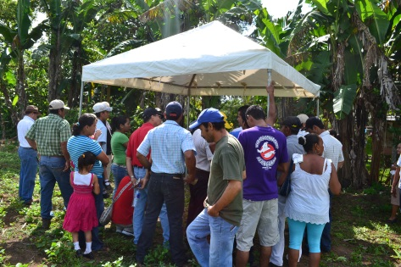
Se caracteriza por los siguientes aspectos:
- Parte de una comunicación dialógica

- Brinda servicios de información, capacitación, asistencia técnica y gestión de proyectos y recursos.

- Utiliza tecnologías de información y comunicación

- Promueve las innovaciones tecnológicas en los sistemas de producción

- Se fundamenta en el concurso de diferentes ciencias , disciplinas e instancias públicas y privadas

1.3 Principios en los que se basa la extensión participativa:

Equidad: Persigue la igualdad de oportunidades tanto en el acceso como en la distribución de los recursos inter e intrageneracional.
Participación: Es el derecho que tienen las personas para incidir en la toma de decisiones sobre las alternativas para su desarrollo y en la supervisión y seguimiento de las acciones que se derivan de la decisión tomada.
Competitividad: Capacidad para generar bienes y servicios que compitan por aspectos tecnológicos, ambientales y productivos. Se relaciona con la posibilidad de mantener y aumentar la participación en el mercadeo de manera rentable, sin afectar la base de los recursos disponibles.
Sostenibilidad: Uso racional de los recursos para satisfacer las necesidades de las presentes generaciones sin comprometer la satisfacción de las necesidades de las futuras, desde el punto de vista agronómico, ecológico, social y económico.
Inclusión: Toma en cuenta la diversidad de personas, grupos étnicos, etarios, valora la diferencia, acoge la pluralidad y garantiza la igualdad de oportunidades.

1.4 Enfoque:

Sistémico: la Extensión Agropecuaria del MAG se realizará bajo un enfoque sistémico, el cual concibe al Sistema de Producción como el conjunto formado por el productor y/o productora, su familia y los recursos disponibles, relacionados entre sí y en continua interacción con diversas formas de agroindustria, comercialización y consumo de productos intermedios y finales, de origen agropecuario, generando una compleja red de relaciones sociales.
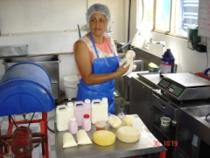
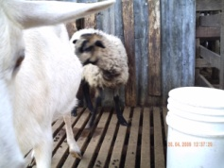
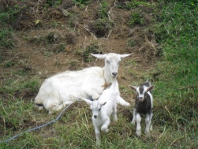
Este enfoque constituye una forma de abordaje para el análisis integral de las estructuras y funciones propias e inherentes a la organización de un modo de producción, de manera que la planificación de las acciones para el desarrollo y de un uso sostenible de la tierra, se lleven a cabo de una manera más eficiente.
Agrocadena: La cadena agroproductiva se refiere al conjunto de subprocesos que configura la actividad productiva y sus encadenamientos, tomando como eje, la secuencia: pre-producción, producción, agregación de valor, comercialización, y consumo intermedio y/o final de bienes de origen agropecuario.
Este enfoque se aplicará cuando se requiere profundizar en las agrocadenas estratégicas para conocer los encadenamientos hacia atrás y hacia adelante del proceso primario de producción.

1.5 Políticas:

- Fortalecer y generar oportunidades para la familia productora, principalmente a través de sus organizaciones, con visión inclusiva mediante la gestión de proyectos, procesos de capacitación, información, asistencia técnica y otros servicios de apoyo a la producción agropecuaria.

- Promover la seguridad y soberanía alimentaria, mediante la diversificación de la producción de alimentos en especial para el autoconsumo, el mercado local, nacional y de exportación, estimulando la recuperación de los patrones culturales que valorizan la salud, alimentación, la nutrición, la economía familiar para el mejoramiento de vida. Fomentar la articulación de esfuerzos entre instancias (sector agropecuario, sector privado, la academia y otros actores vinculados con la producción agropecuaria) para la gestión del servicio de extensión agropecuaria.
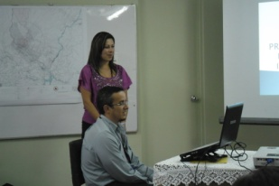
- Impulsar la participación de los jóvenes y las mujeres y otras poblaciones vulnerables en los procesos de extensión agropecuaria.

- Favorecer un desarrollo agropecuario mediante el concepto de producción sostenible basado en el uso eficiente de los recursos naturales.

- Promover la gestión organizacional y empresarial sostenible para Impulsar emprendimientos agropecuarios que procure el desarrollo autogestionario de las familias y las organizaciones de productores.

- Los principales usuarios del Servicio de Extensión son: “los pequeños y medianos productores agropecuarios, sus familias y las organizaciones.

1.6 Estrategia:

- Propiciar un mayor uso de los medios masivos de información y comunicación: Tecnologías de Información y Comunicación: (entre ellos Plantwise, aplicaciones para celulares inteligentes, video conferencias) redes sociales, radio, tv, comunicación escrita, y otros) para capacitar e informar a la población meta.
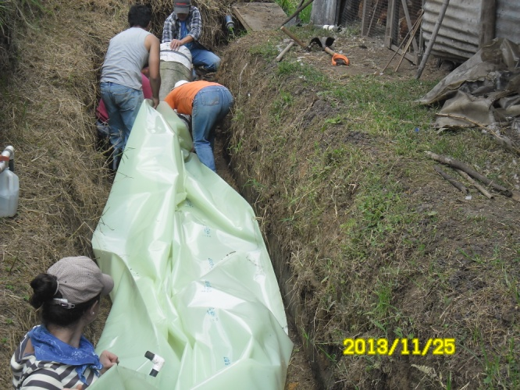
- Promover la innovación, la adaptación tecnológica participativa y la difusión de buenas prácticas agrícolas, utilizando modelos tales como fincas integrales, parcelas demostrativas, vitrinas tecnológicas, entre otros, tomando en cuenta el conocimiento de las familias productoras agropecuarias.

- Generar espacios para la reflexión, actualización e intercambio de experiencias y formulación de nuevos paradigmas para el desarrollo de la producción agropecuaria sostenible.

- Realizar, a través de las Agencias de Extensión Agropecuaria, las cuales son la unidad institucional básica más importante, actividades tales como días de campo, demostrativos, reuniones, charlas, para la difusión de resultados.

- Destinar, por parte del Servicio de Extensión Agropecuaria, recursos económicos para la capacitación dirigida a los productores mediante diferentes técnicas de extensión.

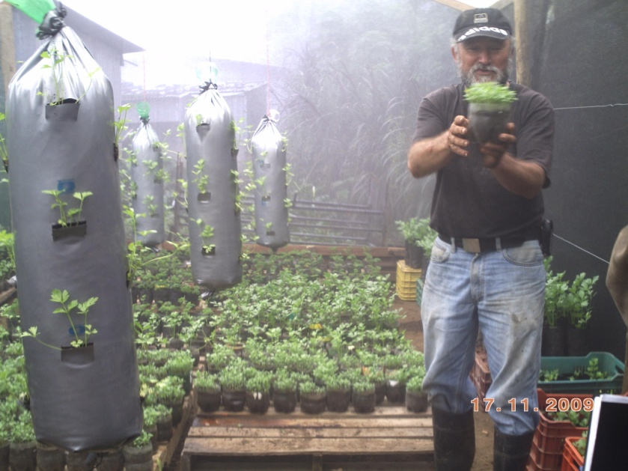
- Fortalecer y apoyar la agricultura urbana y peri-urbana, en aquellas regiones que han venido sufriendo transformaciones socioeconómicas tales como urbanismo con la consecuente pérdida de áreas dedicadas a la agricultura.

2. Organización del Sistema Nacional de Extensión Agropecuaria

2.1 Misión

Somos un Servicio Nacional Extensión Agropecuaria del MAG que ofrece servicios de calidad en asistencia técnica, capacitación e información a los productores (as), sus familias y sus organizaciones para una producción agropecuaria, económica, social y ambientalmente sostenible.

2.2 Visión

Un Servicio de Extensión Agropecuario, fortalecido, con reconocimiento público, posicionado, a la vanguardia de los cambios tecnológicos, que lidera, articula y orienta a los diferentes actores públicos y privados para la producción agropecuaria.

2.3 Objetivo:

Contribuir con el mejoramiento de la calidad de vida de los pequeños y medianos productores agropecuarios, y sus familias por medio de servicios de información, capacitación y asistencia técnica oportunos y de calidad, para la toma de decisiones.

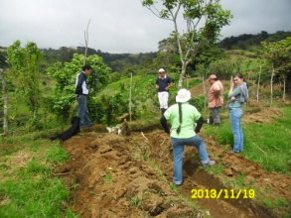
2.4 Población Objetivo:

Pequeños y medianos productores, productoras agropecuarios, jóvenes, familias y sus organizaciones

2.5 Integración del Servicio Nacional de Extensión Agropecuaria

El Servicio Nacional de Extensión Agropecuaria del Ministerio de Agricultura y Ganadería (MAG), opera en forma articulada en tres niveles:
Nivel Nacional: Lo constituye la Dirección Nacional de Extensión Agropecuaria y sus Departamentos, los cuales emiten los lineamientos normativos para la planeación, ejecución, seguimiento y evaluación de los planes de trabajo del servicio.
Brinda apoyo en aspectos técnicos y logísticos para la ejecución del servicio, análisis de realidad, elaboración de propuestas de desarrollo y seguimiento de los programas de trabajo con base en las demandas nacionales, regionales y locales. Además, promueve la articulación de las instancias y programas nacionales tanto del sector agropecuario, como de otros sectores.
Nivel Regional: Lo integran las Direcciones Regionales y lo constituye el Director Regional, el Jefe Regional de Extensión Agropecuaria y los funcionarios que conforman el Equipo Regional de Extensión Agropecuaria.
Le corresponde:
Implementar la política nacional en el nivel regional, ejecutar la normativa que se emita a nivel nacional, articular las instancias y programas del sector agropecuario y promover la incorporación de otros sectores presentes a nivel regional.
Retroalimentar al nivel nacional para que realice los ajustes correspondientes en la ejecución del programa.
Liderar la elaboración del plan operativo institucional a nivel regional.
Acompañar al nivel local en los procesos de análisis de realidad, elaboración de propuestas de desarrollo, seguimiento y evaluación de los programas de trabajo.
Apoyar las organizaciones agropecuarias de ámbito regional, con el fin de atender sus demandas y facilitar la elaboración y ejecución de propuestas.
Coordinar el Comité Sectorial Regional
Nivel Local: El nivel local, lo constituye las Agencias de Extensión Agropecuaria.
Le corresponde:
Atender la demanda de los productores (as), sus familias y organizaciones.
Promover la integración de la acción de las otras instancias del sector agropecuario presentes a nivel local, así como la participación de otros sectores.
Elaborar, ejecutar y dar seguimiento al plan de la Agencia de Extensión Agropecuaria.
Atender las demandas y canalizar las necesidades de apoyo de los entes especializados institucionales a través de los canales formales, en el marco del Plan Nacional de Desarrollo y la Política del Estado del Sector Agropecuario.
Retroalimentar al nivel regional para que realice los ajustes correspondientes en la ejecución del plan operativo institucional.
Coordinar el Comité Sectorial Local.

2.6 Mecanismos de Coordinación relacionados con el Sistema Nacional de Extensión Agropecuaria:

A nivel nacional:
- Consejo Nacional de Directores Regionales (CONADIRE): Es el máximo órgano asesor de la Dirección Nacional y está conformado por el Director de la Dirección de Extensión, los Directores Regionales y los Jefes de departamento de la Dirección Nacional de Extensión Agropecuaria.

Es un órgano especializado para la asesoría en la toma de decisiones técnicas y políticas. Participan también
- Comisión Nacional de Extensión Agropecuaria (CONEA): Está conformada por el Director Nacional de Extensión Agropecuaria del MAG, quien la preside, los jefes de Departamento de la Dirección Nacional de Extensión Agropecuaria, los Jefes Regionales de Extensión Agropecuaria, la Unidad de Planificación de la Dirección Nacional que actuará como secretaría técnica de la misma. Su principal función es mantener consenso y compromiso sobre los problemas por resolver y las soluciones por adoptar para una efectiva conducción de los programas, proyectos y acciones de Extensión.

- Actividades temáticas periódicas (PITTAs, Programas Nacionales, Reuniones de Departamento, Comisiones).

A nivel regional:
- Comité Sectorial Regional: Los Comités Sectoriales Regionales Agropecuarios (CSRA), estarán integrados por los directores regionales o representantes institucionales del Ministerio de Agricultura y Ganadería (MAG), Consejo Nacional de Producción (CNP), Instituto Nacional de Desarrollo Rural (INDER), Servicio Nacional de Aguas Subterráneas, Riego y Avenamiento (SENARA), Instituto Costarricense de Pesca y Acuicultura (INCOPESCA), Instituto Nacional de Innovación y Transferencia en Tecnología Agropecuaria (INTA), Programa Integral de Mercadeo Agropecuario (PIMA), Oficina Nacional de Semillas (ONS). Además, se incorporan representantes regionales de otras instituciones vinculadas con el sector agropecuario como el INA, MINAE, IMAS y en algunas regiones, representantes de otras instituciones públicas responsables, de programas y proyectos agropecuarios específicos.

Le corresponde conducir en el ámbito regional, de manera integrada y participativa, el proceso de planificación, difusión, inducción, seguimiento y evaluación de la política sectorial agropecuaria.

- Comité Técnico Regional (COTER), conformado por el Director (a) Regional, Jefe (a) Regional de Extensión, Planificador (a), Administrador (a). El COTER es un equipo estratégico de apoyo al Director.
- Equipo Regional de Extensión Agropecuaria (EREA): conformado por el Director Regional, Jefe Regional de Extensión, Agentes de Extensión, el planificador (a) y especialistas. Su principal función es el análisis técnico de la ejecución del Servicio de Extensión. En este foro, participa en forma puntual el administrador (a).
A nivel local:
- COSEL- Comité Sectorial Local
- Reuniones del equipo local de la Agencia de Extensión

3: Metodología

En el marco conceptual se concibe la Extensión Agropecuaria bajo un enfoque sistémico y participativo. Por tal razón, la base de la intervención se fundamenta en el conocimiento de la realidad a través del diagnóstico. Este es un instrumento eficaz y fundamental para lograr el conocimiento ordenado y sistemático de la realidad ambiental, social y económica y el ámbito político institucional en el que se desenvuelven los productores (as) según sus sistemas productivos y las organizaciones con el fin de identificar los factores que favorecen o limitan la producción, su desempeño socioeconómico y ambiental.
El diagnóstico deberá centrarse en identificar los recursos, capacidades y conocimientos con que cuentan los productores, las productoras, sus familias y organizaciones, bajo un enfoque de Mejoramiento de Vida. Esto implica abandonar enfoques paternalistas para promover la independencia de nuestra población objetivo

A partir del diagnóstico se construyen las acciones que ejecutará el servicio de extensión agropecuaria cuyos procedimientos se describen a continuación.
Los procedimientos que se realizan para brindar los servicios de extensión, son los siguientes:

3.1 Caracterización del área de influencia de la Agencia

La información mínima que se debe considerar para la caracterización del área de influencia de la Agencia de Extensión es la siguiente:

- Caracterización agro-ecológica :

- Variables climáticas: temperatura promedio, precipitación, horas luz, radiación solar, períodos secos y de lluvia.

- Indicadores climatológicos (aspectos relevantes de clima que han venido afectando la actividad agropecuaria, cambios en la temperatura promedio, precipitaciones, desplazamiento de cultivos, fechas de siembra).

- Variables hidrológicas (ríos, cuencas, lagos, reservorios, mantos acuíferos, proyectos de riego, nacientes).

- Variables edafológicas: erosión, tipos de suelos.

- Zonas de riesgo por factores agro-climáticos (sequía, inundación, vientos, deslizamientos, fallas geológicas).

- Caracterización socio-económica:

- Área de influencia de la Agencia de Extensión

- Población total

- No. de productores agropecuarios (grupo etario, sexo, etnia)

- Principales actividades productivas: áreas, producción y rendimientos

- Organizaciones de productores agropecuarios

- Servicios para la producción: distribuidores de insumos, empresas comercializadoras, centros de acopio, crédito.

- Condiciones nutricionales de la población

- Cualquier otro dato relevante que se requiera para direccionar el trabajo de la Agencia de Extensión.

3.2 Selección de la Organización:

Una vez caracterizada el área de influencia de la Agencia, se selecciona el grupo o grupos con los cuales se trabajará. Esta selección se hace razonada con base en criterios tales como:
- Que esté conformado por pequeños y/o medianos productores (as)
- Capacidad de la Agencia de Extensión (recursos humanos, recursos logísticos)
- Índices de pobreza
- Petición formal por parte de la organización (acuerdo Junta Directiva o de Grupo de Productores)
- Potencial de generación de empleo
- Degradación de los recursos naturales
- Potencial de desarrollo para la zona (valor agregado, reinversión, empleo, encadenamientos, distribución riqueza, mercado, etc.).
- Número de beneficiarios (as) y jóvenes.
- Participación mayoritaria de mujeres, jóvenes y adultos mayores.

3.3 Diagnóstico de la organización y elaboración del plan de trabajo de la Agencia con la organización

La información mínima a recopilar para esta etapa es la siguiente:
- Nombre de la organización
- Tipo de organización
- Ubicación geográfica
- Cédula jurídica
- Número de socios: (grupos etarios, sexo, etnias)
- Principales actividades productivas.
- Destino de la producción: venta, autoconsumo
- Proyectos que está ejecutando
- Representante legal del grupo
- Teléfono, correo electrónico
- Se identifican los recursos locales existentes, la problemática tecnológica y alternativas de solución propuestas por el grupo y se enriquece con el criterio técnico por parte del Equipo Local de la Agencia de Extensión y otros colaboradores.
- Se identifica el nivel organizacional y empresarial y se enriquece con el criterio técnico por parte del Equipo Local de la Agencia y colaboradores.
- Identificación de las acciones de mejoramiento y posibles proyectos.
- Formulación de un plan que establece las acciones de apoyo a las organizaciones mediante la capacitación, asistencia técnica, información, formulación y gestión de los proyectos.

3.4 Diagnóstico y/o caracterización de los sistemas de producción de la finca y elaboración de planes de fincas

- Información del sistema de producción y del grupo familiar
- Identificación de los recursos existentes y de los factores que limitan la producción.
- Identificación de acciones de mejora.
- Elaboración de un plan que contempla las propuestas de mejora de los sistemas de producción, o de la actividad productiva principal, mediante capacitación, asistencia técnica, información, formulación y gestión de los proyectos.

3.5 Diagnóstico y/o caracterización de las Fincas o sistemas de producción con fines didácticos y elaboración del plan

- Caracterización del sistema agro productivo
- Identificación de los recursos existentes y de los factores que limitan la producción.
- Identificación de las tecnologías o innovaciones a implementar
- Elaboración del plan que contempla: las innovaciones propuestas para la mejora del sistema de producción, Seguimiento dinámico de las actividades productivas y la difusión de los resultados obtenidos, con su respectivo presupuesto.

  - Caracterización de la agrocadena:

- Consumo a nivel nacional y per cápita
- Producción
- Área sembrada
- Rendimientos
- Principales tecnologías utilizadas
- Periodo de siembra y cosecha (gráfico)
- Caracterización de los Productores
- Servicios de apoyo a la producción

3.7 Elaboración del Plan de la Agencia de Extensión

- El plan se conforma con el consolidado de las acciones a ejecutar con las organizaciones y propuestas de mejora de los sistemas de producción, o de la actividad productiva principal.
- Incluye además las acciones de coordinación intra e interinstitucional y servicios de apoyo.

3.8 Elaboración del Plan Regional

- El plan se conforma con el consolidado de los planes de la Agencias de Extensión Agropecuaria y los proyectos y acciones de carácter regional.
- Incluye además el plan de capacitación de los funcionarios.
- Contempla las acciones de coordinación inter e intra institucionales.
- Incluye las acciones de apoyo, seguimiento y evaluación a las Agencias de Extensión Agropecuaria, las organizaciones y los productores.

3.9 Elaboración del Plan Nacional

- El plan se conforma con el consolidado de los planes de las Direcciones Regionales y los proyectos y acciones de carácter nacional.
- Incluye además el plan nacional de capacitación de los funcionarios.
- Contempla las acciones de coordinación inter e intra institucionales.
- Incluye las acciones de apoyo y seguimiento y evaluación a las Direcciones Regionales.

4: Seguimiento y evaluación

El principal objetivo del seguimiento y la evaluación es el de proporcionar a los diferentes actores que intervienen en el proceso de extensión, indicadores del progreso o atraso en el logro de los resultados que se han propuesto en cada uno de los niveles, con el fin de que puedan tomar sus decisiones y hacer las correcciones y ajustes pertinentes en forma oportuna y velar por el uso eficiente de los recursos disponibles en la institución.

El seguimiento y la evaluación se realizarán en los siguientes niveles:

- Productores (as) y sus organizaciones: para medir la calidad de los servicios que prestan las agencias hacia los productores (as) y viceversa.
- Local: para medir la calidad de servicios de las direcciones regionales hacia las agencias y viceversa.
- Regional: para medir la calidad de los servicios de la DEA hacia las direcciones regionales.
- Nacional: para medir la calidad de los servicios que prestan las direcciones regionales.

Conceptos:

- Agricultura urbana y peri-urbana: Según una definición de la FAO, la Agricultura Urbana y Periurbana abarca una mezcla compleja y diversa de actividades productivas de alimentos, inclusive la pesca y la silvicultura, en numerosas ciudades en todo el mundo. Contribuye a la disponibilidad de alimentos (en particular de productos frescos), proporciona empleo e ingresos y puede contribuir a la seguridad alimentaria y a la nutrición de la población urbana.
Esta incluye aspectos tales como:
- Viverismo (producción y venta de plantas)
- Educación ambiental
- Cursos de jardinería y cultivo de huertos frutales y de hortalizas
- Compostaje de materiales verdes municipales
- Mantenimiento y conservación de jardines y huertas de casas
- Cursos de cocina regional con alimentos producidos en huertos locales.
- Producción orgánica (origen animal con especies menores y vegetales)
- Producción hidropónica
- Conservación y reproducción de materiales genéticos nativos y endémicos.

Se centra en la difusión de tecnologías apropiadas para la producción hortícola, principalmente, en condiciones controladas e incluye diseños simples de producción hidropónica familiar y de pequeña y mediana empresa, contribuyendo, como una alternativa productiva para la seguridad alimentaria.

- Agricultura orgánica: Es toda actividad agropecuaria y su agroindustria que se sustente en sistemas rurales para mantener y recuperar la fertilidad de los suelos, la diversidad biológica y el manejo adecuado del recurso hídrico, y que propicie los ciclos biológicos en el uso del suelo. Esta desecha el uso de agroquímicos sintéticos, cuyo efecto tóxico afecte a la salud humana y el ambiente, así como el uso de organismos transgénicos. Esta actividad, además de contribuir al equilibrio ambiental, tiende a un equilibrio sociocultural de las formas de organización comunitaria indígena y campesina, integra los conocimientos tradicionales a las prácticas actuales, genera condiciones laborales justas y defiende el derecho de las personas a producir alimentos sanos priorizando el uso de los recursos locales. La actividad agropecuaria orgánica también es conocida como agricultura ecológica o biológica.

- Asistencia técnica: Entiéndase por asistencia técnica los servicios que presta el programa tanto para la producción y transformación de productos como para la gestión organizacional y empresarial.

- Calidad: Se refiere a un estado de satisfacción de los servicios que ofrece el Programa de Extensión para acompañar la gestión privada en la producción agropecuaria, y que dicho estado de satisfacción se da tanto en quienes aportan el servicio, como en quienes lo reciben. La calidad comprende una serie de elementos entre los cuales destacan:
- Incentivo y reconocimiento a la experiencia tanto de los prestadores de servicios como los usuarios
- Análisis de lo técnico, lo social, lo productivo, mediante enfoque ascendente
- Integración consciente y responsable de actores públicos y privados en planes de trabajo compartido.
- Presencia permanente de oficinas abiertas a los usuarios
- Producción constante de medios informativos.
- Participación, autoanálisis y reconocimiento visible de roles.
- Ampliación del concepto de usuarios abordando la cadena producción-consumo.
- Programa de capacitación permanente según necesidades y según objetivos institucionales.
- Claridad de objetivos institucionales y su manifestación en lo local, lo regional y lo nacional.
- Existencia de foros activos de participación.

- Cobertura de los servicios: La cobertura se realizara bajo las siguientes modalidades

- Asistencia técnica: servicio que se brindará en forma individualizada y directa al productor (a) en su finca o la organización de productores (as).

- Capacitación: dirigida, principalmente a organizaciones de productores y se realizará a través de cursos, charlas, talleres, días de campo, días demostrativos.

- Información: Servicios que se brindan a productores, estudiantes, y público en general a través de boletines, internet, Televisión, radio, verbal.

- Formulación de proyectos, gestión de recursos: servicios que se le brindan a las organizaciones de productores para la elaboración de proyectos y de la gestión de recursos.

- Otros servicios de apoyo a la producción agropecuaria: Servicios que se le brindan al productor y público en general, tales como certificaciones, permisos, inspecciones, de acuerdo con disposiciones y decretos vigentes y vinculantes.

- Gestión empresarial: Hace referencia a las medidas y estrategias llevadas a cabo con la finalidad de que la empresa agropecuaria sea viable económicamente. Definicion.mx: http://definicion.mx/gestion-empresarial/

- Organización: “Es un grupo social formado por personas, tareas y administración, que interactúan en el marco de una estructura sistemática para cumplir con sus objetivos”.

- Pequeño y mediano productor: De conformidad con lo que establece la Ley de Fomento a la Producción Agropecuaria FODEA y Orgánica del MAG, en su Título Cuarto, Capítulo Único, Disposiciones Generales, en su artículo 68, “…el Estado brindará, al pequeño y mediano productor, por medio del Ministerio de Agricultura y Ganadería, la asistencia técnica y tecnológica, necesaria para el desarrollo
agropecuario…” Para efectos de la aplicación de las orientaciones metodológicas en lo que concierne a la identificación de los pequeños y medianos productores, se utilizarán básicamente dos indicadores:

- Que al menos el 60% de sus ingresos provengan de la actividad agropecuaria

- Que su área de cultivo no sobrepase el tamaño que se describe en la tabla anexa (No. 1)

- Producción sostenible: Según la Organización para la Alimentación y la Agricultura, para ser sostenible, la agricultura debe satisfacer las necesidades de las generaciones presentes y futuras, en cuanto a productos y servicios, garantizando al mismo tiempo la rentabilidad de las actividades agropecuarias, la salud del medio ambiente y la equidad social y económica.

Con base en este concepto, podemos decir que la producción agropecuaria sostenible es un proceso complejo, que respeta la capacidad de carga de los ecosistemas y que mediante la aplicación de buenas prácticas, permite obtener bienes y servicios para la satisfacción de la necesidades de la población, tanto de alimentos nutritivos e inocuos, como de otros servicios eco sistémicos tales como suelo fértil, agua limpia, aire limpio, biodiversidad, captura de carbono, recreación, entre otros.

A partir de la Cumbre de Rio+20, el concepto de producción sostenible está intrínsecamente asociado al de consumo sostenible, resultando en un enfoque holístico impulsado desde el consumidor, el cual se refiere a la aplicación integral de patrones sostenibles en la producción y el consumo de alimentos, respetando la capacidad de carga de los ecosistemas naturales.

- Soberanía alimentaria: Este concepto fue introducido por la ONG Vía Campesina en la Cumbre Mundial de Alimentos de la FAO en 1996 y propone que “. Se entiende como la facultad de cada pueblo para definir sus propias políticas agrarias y alimentarias de acuerdo a objetivos de desarrollo sostenible y seguridad alimentaria.” Es decir, entendida ésta como la autonomía del Estado para decidir qué producir

- Seguridad alimentaria: “Hace referencia a la disponibilidad de alimentos, el acceso de las personas a ellos y el aprovechamiento biológico de los mismos. Se considera que un hogar está en una situación de seguridad alimentaria cuando sus miembros disponen de manera sostenida a alimentos suficientes en cantidad y calidad según las necesidades biológicas” Cumbre Mundial de la Alimentación de la Organización para la Alimentación y la Agricultura (FAO, 1996

- Seguimiento: “Se puede definir el seguimiento como un proceso continuo por el que las partes interesadas obtienen regularmente una retroalimentación sobre los avances que se han hecho para alcanzar las metas y objetivos..”

- Evaluación: “La evaluación es una valoración rigurosa e independiente de actividades finalizadas o en curso para determinar en qué medida se están logrando los objetivos estipulados y contribuyendo a la toma de decisiones... Sin embargo, los objetivos del seguimiento y la evaluación son muy similares: proporcionar información que ayude a tomar decisiones más acertadas, mejorar el desempeño y alcanzar los resultados planeados”

Fuentes consultadas

Cristoplos, Ian, Mobilizing the potential of rural and agriculture extension, Dinamarca, 2010.

Dirección de Extensión Agropecuaria. Manual de Normas y Procedimientos para la Extensión participativa. Dirección de Extensión Agropecuaria, Ministerio de Agricultura y Ganadería, San José, Costa Rica. 1993

Estrada, Pedro Carlos, Montemayor, María Cecilia. Agricultura urbana y periurbana aplicable a modelos de Municipalidad al norte de México, Capturado de http://www.eumed.net/libros.

FAO: Cumbre Mundial de la Alimentación de la Organización para la Alimentación y la Agricultura (FAO, Roma, Italia, 1996.

Ley de Fomento a la Producción Agropecuaria FODEA y Orgánica del MAG 7064 del 29 de abril de 1987

PNUD. Manual de Planificación, Seguimiento y Evaluación de Resultados, New York, 2009 en http://web.undp.org/evaluation/handbook/spanish/documents/manual_completo.pdfEvaluación.

_____ Plan Nacional de Desarrollo 2015-2018. Alberto Cañas Escalante. Sector Agropecuario y Rural. Noviembre 2014.

Reglamento a la Ley FODEA, emitido mediante el Decreto Ejecutivo No. 19420 del 13 de noviembre de 1989.

Reglamento de Desarrollo, Promoción y fomento de la Actividad Agropecuaria Orgánica. Diario Oficial La Gaceta. No. 107. San José, Costa Rica

Rojas, Janeth. Agricultura urbana y periurbana. Capturado de http://www.eumed.net/libros

Solórzano Nils, Zeledón, José Manuel: Manual de Extensión Agropecuaria Enfoque de Agrocadenas. MAG. San José, costa Rica, 2008

Secretaría Ejecutiva de Planificación Sectorial Agropecuaria. Políticas para el sector agropecuario y el desarrollo de los territorios rurales 2015-2018. San José, Costa Rica. 2014

http://www.fao.org/ag/ags/consumo-y-produccion-de-alimentos-sostenibles/es/

http://www.fao.org/post-2015-mdg/14-themes/sustainable-agriculture/es/

http://www.fao.org/nr/aboutnr/incentives-for-ecosystem-services/en/

http://www.fao.org/nr/water/docs/FAO_IES.pdf

​

Tabla No. 1 Clasificación del productor de acuerdo con el área de cultivo

Finca de uso agropecuario destinada a la producción primaria agrícola o pecuaria | Parámetro para pequeño productor en hectáreas | Parámetro para mediano productor en hectáreas
Pecuario grupo 1: Pastos naturales, pastos mejorados o forrajes para la producción de ganado bovino de carne o doble propósito; así como caballos y búfalos, incluye sistemas silvopastoriles | ≤ 75 | >75 = 200
Pecuario grupo 2: Pastos naturales, pastos mejorados, pastos de corta o forrajes para la utilización en sistemas de producción de lechería especializada, así como estabulados y semi estabulados | ≤ 50 | >50 =125
Pecuario grupo 3: grupo 2: Pastos naturales, pastos mejorados, pastos de corta o forrajes en sistemas de producción de especies pecuarias menores (cabras y ovejas) | ≤ 10 | > 10 =20
Pecuario grupo 4: Áreas para estanques de acuacultura de tilapia, trucha o camarón | ≤ 5 | >5 =10
Pecuario grupo 5: Granjas destinadas a la producción de cerdos, aves, conejos, abejas y zoocriaderos | ≤ 2 | >2 =5
Plantas ornamentales, flores, follajes y productos de jardinería: Incluye además la producción en invernadero o ambientes protegidos (no forestales), viveros de cultivo de tejidos y plantaciones de ciprés ornamental | ≤ 2 | >2 =5
Hortalizas y legumbres grupo 1: papa, cebolla, tomate, chayote, chile dulce y chile picante; incluye producción en invernadero o ambientes protegidos, así como hidroponía | ≤ 1 | >1 = 5
Hortalizas y legumbres grupo 2: Lechuga, repollo, zanahoria, pepino, remolacha, brócoli, coliflor, apio, zapallo, ayote, culantro, culantro coyote, rábano, mostazo, arracache, cebollín, hongos, jengibre, berenjena, calaza, albahaca, orégano, tomillo, ajo y demás hortalizas y legumbres; incluye viveros, además la producción en invernadero o ambiente protegidos, así como en hidroponía | ≤ 1 | >1 =3
Raíces y tubérculos: yuca, tiquizque, malanga, camote, ñame, ñampí | ≤ 5 | >5 = 15
Frutales grupo 1: Piña, banano, naranja, melón, sandía, mango; incluye viveros | ≤ 25 | >25 =100
Frutales grupo 2: Papaya y plátano; incluye viveros | ≤ 15 | >15 = 35
Frutales grupo 3: Limón ácido, mandarina y otros cítricos; pipa, coco, manzana, ciruela, aguacate, fresa, mora, rambután, cas, carambola, guayaba, maracuyá, higos, manzana de agua, tamarindo, jocote, zapote, níspero, guanábana, anona, pitahaya, caimito etc.; incluye viveros | ≤ 5 | >5 =10
Café, cacao y especias: café, cacao, pimienta, canela, vainilla, incluye viveros | ≤ 15 | >15 =50
Granos básicos grupo 1: arroz, sorgo | ≤ 25 | >25 =100
Granos básicos grupo 2: frijol, maíz | ≤ 10 | >10 =50
Palma aceitera: palma africana, incluye viveros | ≤ 15 | >15 =100
Semillas, cultivos y frutos diversos: plantas medicinales, aloe vera, manzanilla, menta | ≤ 1 | > 5 = 10
Materiales vegetales trenzables, bambú y productos vegetales que producen fibras naturales (yute, abacá,etc) | ≤ 5 | > 5 = 10
Caña de azúcar | ≤ 25 | >25 = 75
Pejibaye: palmito y pejibaye para fruta | ≤ 5 | > 5 = 15
Tabaco | ≤ 1 | >1 = 5
Cultivos energéticos: higuerilla, jatrofa, biomasa | ≤ 5 | > 5 = 10
Fuente: Decreto Ejecutivo No. 37911
Símbolos: ≤ Menor o igual, > Mayor ; = Igual

Tabla No. 2 Participantes en la elaboración del documento

La redacción final del presente documento fue realizada por la Comisión conformada por Fernando Vargas Pérez, Gabriela Zúñiga Valerín, José Luis Campos Alvarado bajo la coordinación de Flor Ivette Elizondo Porras
Participantes en la elaboración
Nombre
Álvaro Quesada Fonseca | Planificación DNEA
Ana Ligia Garro Martínez | Dirección Regional Central Oriental
Ana Zita Bermúdez Loría | DNEA
Carlos Rojas Solano | DNEA
Dagoberto Vargas Jara | DNEA
Eugenio Angulo Calvo | Dirección Regional Pacífico Central
Felipe Arguedas Gamboa | DNEA
Fernando Vargas Pérez | Dirección Regional Huetar Norte
Flor Ivette Elizondo Porras | DNEA
Gabriela Zúñiga Valerín | Sub- Región Sarapiquí
Guillermo Flores Marchena | Dirección Regional Central Oriental
Iván Quesada Monge | Dirección Regional Central Sur
Jairo Araya Vega | Sub- Región Sarapiquí
Jorge Díaz Sánchez | Dirección Regional Central Sur
José Luis Araya Villalobos | Dirección Regional Pacífico Central
José Luis Campos Alvarado | Dirección Regional Central Occidental
Lloyd Foster Russel | Dirección Regional Huetar Caribe
Luis Fernando González Chinchilla | Dirección Regional Huetar Norte
Nelson Kopper Chacón | Dirección Regional Central Occidental
Orlando Cubillo Barrantes | Dirección Regional Central Sur
Oscar Vásquez Rosales | Dirección Regional Chorotega
Peter Morales Ugarte | Dirección Regional Chorotega
Raquel Avilés Chaves | DNEA
Ricardo Chaves Garita | Dirección Regional Pacífico Central
Ricardo Guillén Montero | Dirección Regional Central Sur
Roy Rojas Castro | Dirección Regional Brunca
William Meléndez Gamboa | Dirección Regional Brunca
Yunner Alvarado Sojo | Dirección Regional Huetar Caribe
.
Participantes de la consulta  Adelaida Agüero Alvarado Chorotega  Alexis Calderón Villalobos DNEA  Beatriz Molina Bermúdez Dirección Regional Central Oriental  Carlos Díaz Gómez Dirección Regional Central Occidental  Cristian Rodríguez Artavia Dirección Regional Huetar Caribe  David Meneses Contreras Dirección Regional Huetar Norte  Elena Orozco Vílchez UPE  Gabriel Umaña Figueroa Dirección Regional Central Oriental  Hernando Ureña Brenes Experto  Jorge Montoya Campos Sub-Región Sarapiquí  José Martí Jiménez Bermúdez Dirección Regional Central Sur  Juan Bautista Méndez Cruz Dirección Regional Chorotega  Juan José Castro Retana Dirección Regional Central Sur  Juan Vicente Ramírez Dirección Regional Central Occidental  Max Ureña Fallas Extensionista jubilado  Néstor Villalobos Ramírez Dirección Regional Central Occidental  Nils Solórzano Villarreal Experto  Olger Benavides Rivera Dirección Regional Brunca  Olman Quirós Madrigal UCR, Experto  Rodrigo Alfaro Monge Experto  Roberto Chacón Montero Dirección Regional Brunca  Tobías Hidalgo Experto | Yunner Alvarado Sojo

Tabla No. 3: Siglas y acrónimos:

CNP | Consejo Nacional de Producción
CONADIRE | Consejo Nacional de Directores Regionales
CONEA | Comisión Nacional de Extensión Agropecuaria
COSEL | Comité Sectorial Local
COTER | Comité Técnico Regional
CSRA | Comité Sectorial Regional Agropecuario
DNA | Dirección Nacional de Extensión Agropecuaria
EREA | Equipo Regional de Extensión Agropecuaria
FODEA | Ley de Fomento a la Producción Agropecuaria y Orgánica del MAG
IMAS | Instituto Mixto de Ayuda Social
IMN | Instituto Meteorológico Nacional
INA | Instituto Nacional de Aprendizaje
INCOPESCA | Instituto Costarricense de Pesca y Acuacultura
INDER | Instituto de Desarrollo Rural
INTA | Instituto Nacional de Innovación y Transferencia en Tecnología Agropecuaria
MAG | Ministerio de Agricultura y Ganadería
MINAE | Ministerio de Ambiente y Energía
MV | Mejoramiento de Vida
ONS | Oficina Nacional de Semillas
PIMA | Programa Integral de Mercadeo Agropecuario
PITTA | Programa de Investigación y Transferencia de Tecnología Agropecuaria
PNS | Plan Nacional de Desarrollo
PNUD | Programa de las Naciones Unidas para el Desarrollo
SENARA | Servicio Nacional de Riego y Avenamiento
SENASA | Servicio Nacional de Salud Animal
SFE | Servicio Fitosanitario del Estado
TICs | Tecnologías de Información y Comunicación
UPE | Unidad de Planificación Estratégica

En cuanto a organizaciones que ya se vienen atendiendo por parte de la AEA, los extensionistas deben analizar, conjuntamente con ellas, la necesidad de que la AEA continúe brindándole servicios. Este análisis debe considerar aspectos tales como la existencia de un proyecto agroproductivo en ejecución, o la solicitud, por parte de la organización de atención de una nueva demanda a la misma. Este análisis le permitirá a los funcionarios, determinar la viabilidad de iniciar el proceso con organizaciones nuevas.

